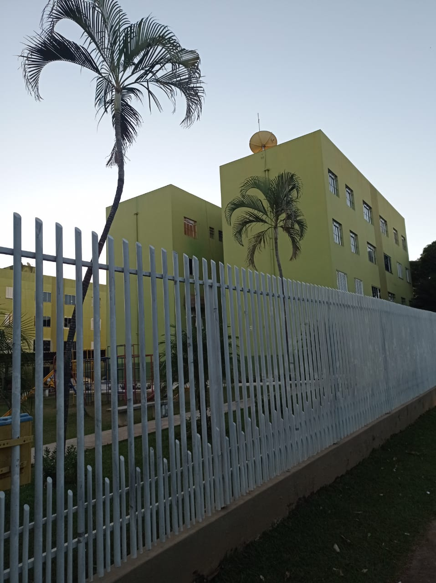
ALUGA – APARTAMENTO
Edifício João Melão, Apto 33 bloco 1
Avenida América, 2089, zona 1

Sala grande
Cozinha com lavanderia
3 quartos
1 banheiro
Garagem

R$550,00
Condomínio 285,00 a 300,00 (incluso água e gás)

